Temat: Urząd pracy
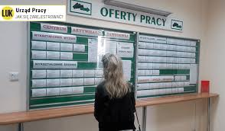

Urząd pracy to miejsce, do którego udają się osoby poszukujące zatrudnienia. Tam pracodawcy zostawiają swoje oferty pracy, przedstawiając w nich warunki zatrudnienia oraz wymagania jakie należy spełnić, by otrzymać daną pracę.

Spójrz na poniższy obrazek i powiedz jaką ofertę pracy wybrała ta kobieta?

Pokaż, które z przedmiotów wykorzystuje w swojej pracy nauczyciel ?
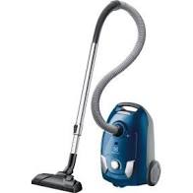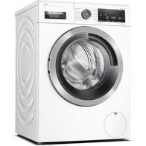
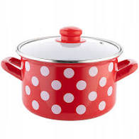

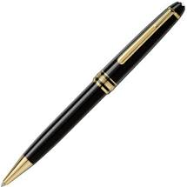

Dziękuję.

